# **中国云南救援医疗队圆满完成任务返回昆明**

进度条，百分之0

[播放](javascript:;)

00:00

/

03:21

03:21

全屏

倍速播放中

[0.5倍 0.75倍 1.0倍 1.5倍 2.0倍](javascript:;)

[超清 流畅](javascript:;)

您的浏览器不支持 video 标签

继续观看

中国云南救援医疗队圆满完成任务返回昆明

观看更多

转载

,

中国云南救援医疗队圆满完成任务返回昆明

云南外事已关注

分享点赞在看

已同步到看一看[写下你的评论](javascript:;)

[视频详情](javascript:;" \t "https://mp.weixin.qq.com/_blank)

4月6日14时50分许，随着航班平稳落地昆明长水国际机场，中国云南救援医疗队37名队员圆满完成在缅地震救援任务，从缅甸仰光回到昆明。17名中国红十字国际救援队队员也同机抵达。

中国和缅甸是同甘共苦的命运共同体，两国人民胞波情谊深厚。3月28日缅甸发生7.9级地震后，按照中央统一部署，我省发挥紧邻缅甸有利条件，积极组织开展援缅抗震救灾工作，尽己所能向缅甸灾区提供紧急人道主义救援和支持。省委书记王宁震后第一时间就我省抗震救灾及支援缅方工作进行指挥调度，作出安排部署；省委副书记、省长王予波就相关工作提出具体要求。我省连夜组派了首批救援医疗队，并调集物资紧急驰援缅甸。

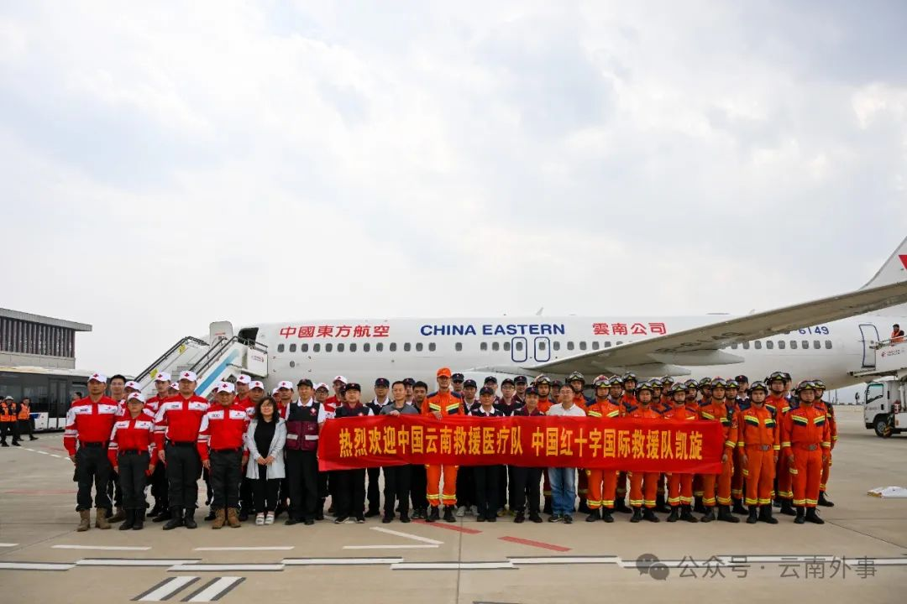

3月29日6时许，中国云南救援医疗队赶赴缅甸地震灾区驰援。作为第一支抵达缅甸的国际救援队，云南救援医疗队克服持续高温和交通中断、通讯不畅等诸多困难，以专业的救援能力和无私的奉献精神，夜以继日、争分夺秒开展救援工作，成功搜救出第一位幸存者，并积极协助缅方制定灾区传染病防控方案，共同做好卫生防疫、援助物资配发、救援帐篷搭建、救援技术指导等工作，全力守护生命。云南救援医疗队以实际行动续写患难与共、共克时艰的中缅胞波情谊，彰显了中国践行人类命运共同体理念的责任担当，赢得了缅甸政府、民众和国际社会的广泛赞誉。

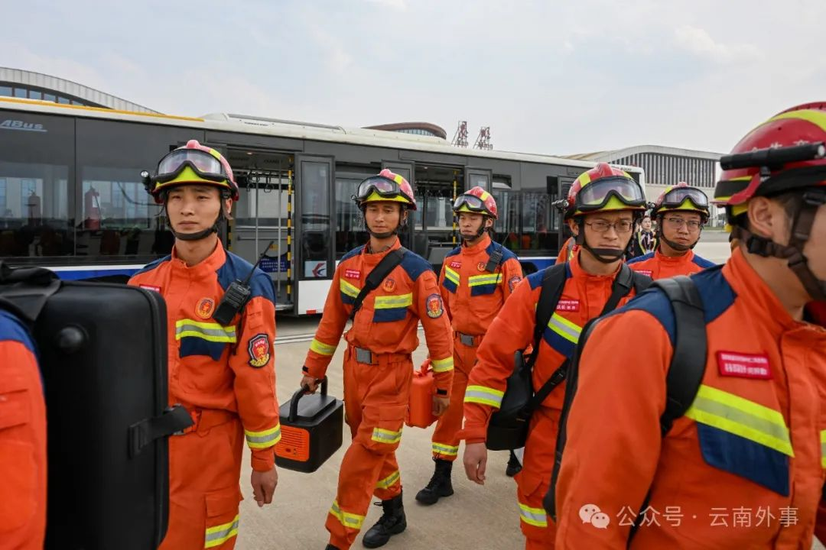

“我们做了充分的应急准备，救援、医疗、防疫等队伍通力协作、形成合力，工作得到缅甸政府和老百姓的认可。”参与救援的国家隧道应急救援中铁二局昆明队队长穆树元说。云南救援医疗队于当地时间3月29日7时许抵达仰光，随即马不停蹄驱车前往内比都，抵达后立即参与到一家医院的救援中去。

“历经近5个小时连续作业救出了一名幸存者，把人从废墟里面抬出来的时候，大家都很激动。虽然很累，但是我觉得很值得。”穆树元介绍，在缅甸期间，中国云南救援医疗队在三个区域出动5批次，探索了几十个点位，成功救出幸存者1名，搜救出遇难者4名。

“相信缅甸人民一定会度过这次难关，加油！”来自云南省第一人民医院骨科的副主任医师董凯旋动情地说，能够作为中国云南救援医疗队的一员参加在缅地震救援任务，感到无比光荣和自豪。“内比都气温高达40摄氏度，不管是缅方的医护人员，还是云南救援医疗队的救护人员，大家不畏酷暑、不畏疲劳、日夜奋战，一心只想救助更多的患者。”董凯旋说。

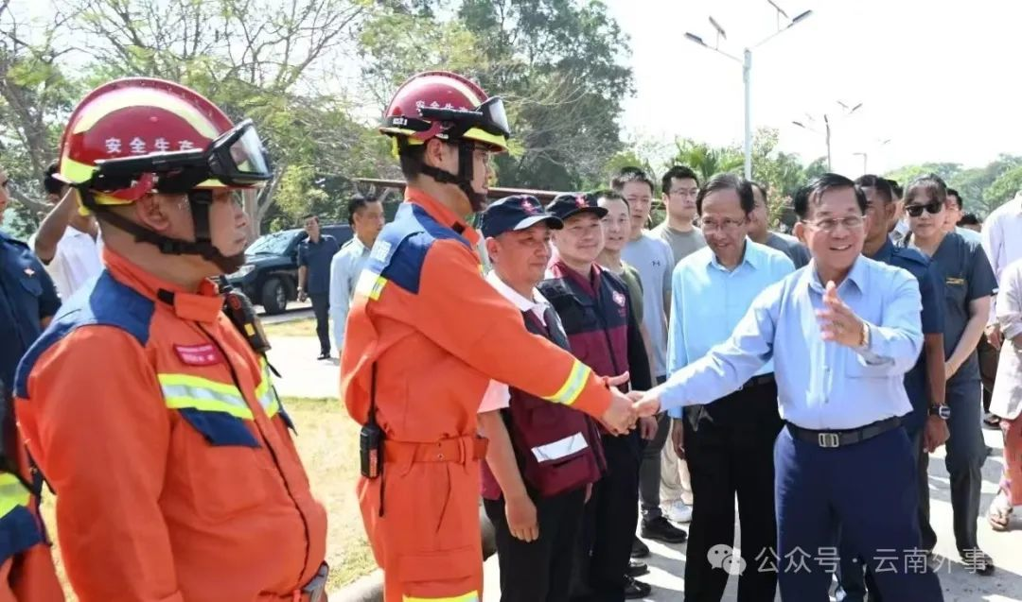

3月30日上午，缅甸领导人敏昂莱前往内比都欧达拉蒂利医院，慰问云南救援医疗队全体成员，对他们在震后第一时间赶赴缅甸开展救援表示衷心感谢。4月1日，我驻缅甸大使马珈在内比都慰问时表示，云南救援医疗队的专业素养和无私奉献精神，充分展现了中国力量、中国速度和中国温度。

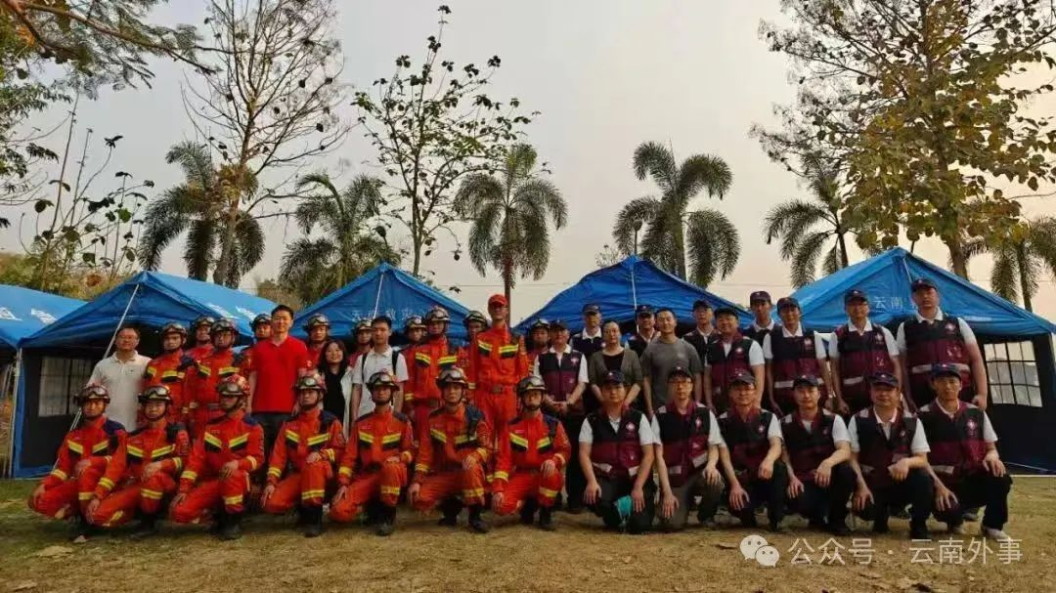

天灾无情，人间有爱，只有坚持同舟共济、团结合作，才能共克时艰、共渡难关。中缅两国山水相连，有着深厚的“胞波”情谊。云南救援医疗队在胞波友邻最困难、最需要帮助的时候，不顾困难和危险，第一时间紧急驰援，生动诠释了中缅“同甘共苦的命运共同体”精神，展现了中国负责任大国的责任担当。

中国云南救援医疗队抵达昆明时，云南省有关省领导、缅甸驻昆总领事等到机场迎接。

下一步，云南将继续发挥与缅甸山水相邻的地缘优势，根据缅方需要和国家统筹安排，尽己所能，持续做好援助工作，帮助缅甸人民早日战胜灾害、重建家园。

来源：省外办新闻处、云南日报、中新社云南分社、云南广播电视台编辑：省外办新闻处